附表一（新北市透水保水設施計算簽證表）
- 基本資料：
基地位置： 區 段 小段 地號等 筆土地
基地面積A（m²）=
- 最小透水保水量（V_{min}（m³））：
V_{min}（m³）=0.08（m³/m²） × A（m²） = m³
- 土壤鑽探分類： ；土壤滲透係數k： m/s、基地最終入滲率f： m/s
四、各類型設施量體計算（詳細圖說及計算式請另列附件）
型式 |  | 貯集量V_{s} |  | 滲透量V_{f} |  |  | 說明
 |  | 公式 | 量體 | 公式 | 量體 |  | 說明
（一）綠地、被覆地、草溝 |  | - |  | A₁×f×t |  |  | A₁：綠地、被覆地、草溝面積（m²），草溝面積可算入草溝立體周邊面積
（二）透水鋪面 |  | 0.05×h₂×A₂  （連鎖磚型）  0.3×h₂×A₂  （通氣管結構型） |  | 0.5×A₂×f×t  （連鎖磚型）  0.5×A₂×f×t  （通氣管結構型） |  |  | A₂：透水鋪面面積（m²）  h₂：透水鋪面基層厚度（m）≦零點二五  （若基層為混凝土等不透水面積，則f=0）
（三）人工地盤花園土壤雨水截留設施 |  | 0.42×V₃ |  | A₃×f×t |  |  | A₃：人工地盤花園土壤面積（m²）  V₃：花園土壤體積（m³），覆土深度至少三十公分，最多計入深度一公尺以內土壤
 |  | （上二值僅取其一較小者） |  |  |  |  | A₃：人工地盤花園土壤面積（m²）  V₃：花園土壤體積（m³），覆土深度至少三十公分，最多計入深度一公尺以內土壤
（四）貯集滲透空地、景觀貯集滲透水池 |  | V₄ |  | A₄×f×t |  |  | A₄：貯集滲透空地面積或景觀貯集滲透水池可透水面積（m²）  V₄：貯集滲透空地可貯集體積或景觀貯集滲透水池高低水位間之體積（m³）  （若底部為混凝土等不透水面積，則f=0）
（五）地下貯集滲透設施 |  | r_{i}×V₅ |  | A₅×f×t |  |  | A₅：貯集設施地表面積（m²）  V₅：蓄水貯集空間體積（m³）  r_{i}：礫石貯集設施為零點二，且最大為計入地表深度一公尺以內之體積；專用蓄水貯集框架為零點八；全空者為一。  （若底部為混凝土等不透水面積，則f=0）
（六）滲透排水管 |  | 0.1×L |  | 8×x^{0.2}×k×L×t |  |  | L：滲透排水管總長度（m）  x：為開孔率（%），指滲透排水管之開孔面積與其表面積之比  k：基地土壤滲透係數（m/s）
（七）滲透陰井 |  | 0.015×n |  | 3.0×f×n×t |  |  | n：滲透陰井個數
（八）滲透側溝 |  | 0.1×L |  | a×k×L×t |  |  | L：滲透側溝總長度（m）  a：側溝材質為透水磚或透水混凝土為十八，紅磚為十五；若為滲透係數k_{g}（m/s）之新滲透材質時，a=40k_{g}^{0.1}  k：基地土壤滲透係數（m/s）
（九）雨水貯留再利用設施 |  | Min（0.2×V_{min}，0.5×V₉） |  | - |  |  | V₉（m³）：有效貯留體積
（十）雨水貯集滯洪設施 |  | V₁₀=A₁₀×h₁₀ |  | - |  |  | A₁₀（m²）：滯洪面積  V₁₀（m³）：有效滯洪體積  h₁₀（m）：有效水深
小計 |  | ΣV_{s}= |  | ΣV_{f}=
ΣV_{c}=ΣV_{s}+min（ΣV_{f}，0.1×V_{min}）=________________________
備註：
- 變數說明：
f：最終入滲率（m/s），依據建築基地保水設計技術規範計算之。
k：土壤滲透係數（m/s），依據建築基地保水設計技術規範計算之。
t：最大降雨延時（sec），取3600 sec。
- 滲透排水管、滲透陰井及滲透側溝之公式，係依建築基地保水設計技術規範規定，以一標準尺寸之設施來做為設計及計算上之依據。如實際尺寸與標準尺寸差異過大，則應由設計者另行提出設計圖及計算說明，並經主管機關審查認定後採用之。
- 計算面積（m²），四捨五入取到小數點以下二位。計算量體（m³），四捨五入取到小數點以下二位。
- 其他型式由簽證單位自行提出並附相關資料。
五、基地透水保水量及格標準檢討：
（一）計畫透水保水量：ΣV_{c}= m³
（二）最小透水保水量：V_{min}= m³
（三）判斷式：ΣV_{c}≧V_{min}
六、最大排放量（Q_{max}）：
Q_{max}（cms）= A （m²） ×0.000019（cms/m²）= cms
七、設計排放方式：
□機械式排放 □孔口式排放 □重力式排放 □其他方式排放
設計排放口 處
排放側溝尺寸：高 cm×寬 cm；
□已檢核側溝允許流量 > 設計最大排放量
- 機械式排放（請檢附抽水機性能曲線表）
設計排放量Qs= 公升/min= m³/s （＊1公升/min=1.66×10⁻⁵m³/s）
備用機組（排放量≤Qs） □有□無
備用機組設計排放量Qsb= 公升/min= m³/s
- 孔口式排放（y＞L）
A：放流管斷面積（m²）=圓形（πL²/4）或矩形（L×B）
L：放流口直徑或高度（m）=
B：放流口採用矩形時寬度（m）=
y：最大孔上水頭（m）= （開孔以上有效水深）
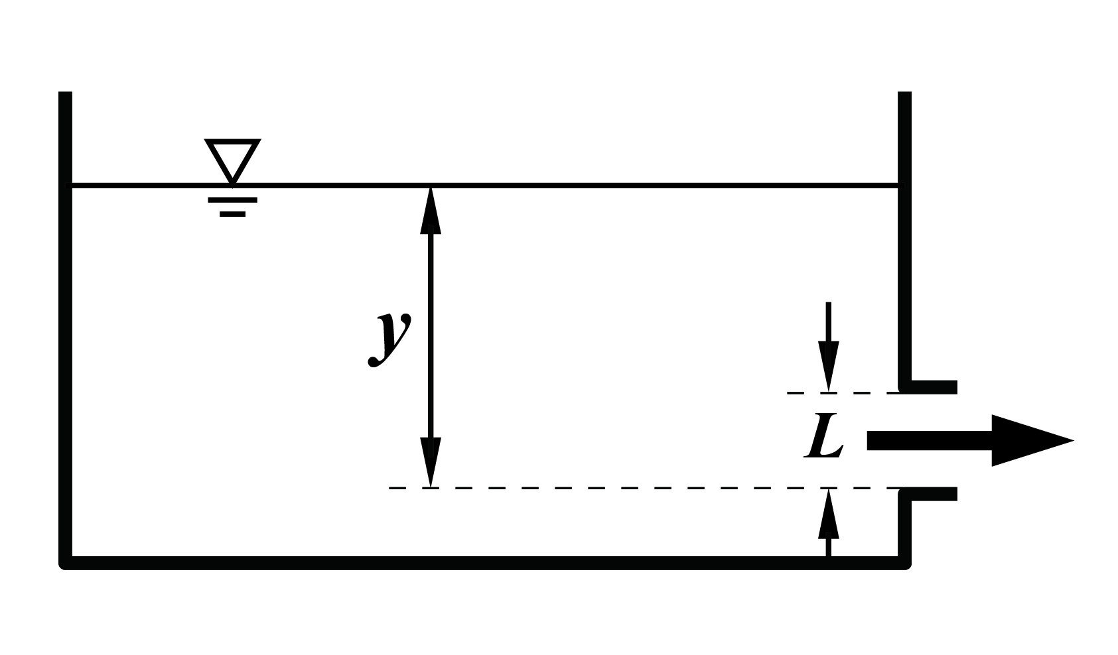

放流口型式：
【矩形】設計最大排放量Qs= 2.6563 × L × B × （ y - L/2 ）^{0.5}
= 2.6563 × × × （ - ）^{0.5}= m³/s
【圓形】設計最大排放量Qs= 2.0862 × L × L × （ y - L/2 ）^{0.5}
= 2.0862 × × × （ - ）^{0.5}= m³/s
- 重力式排放
B：放流口採用矩形時寬度（m）=
y：最大堰上水頭（m）=
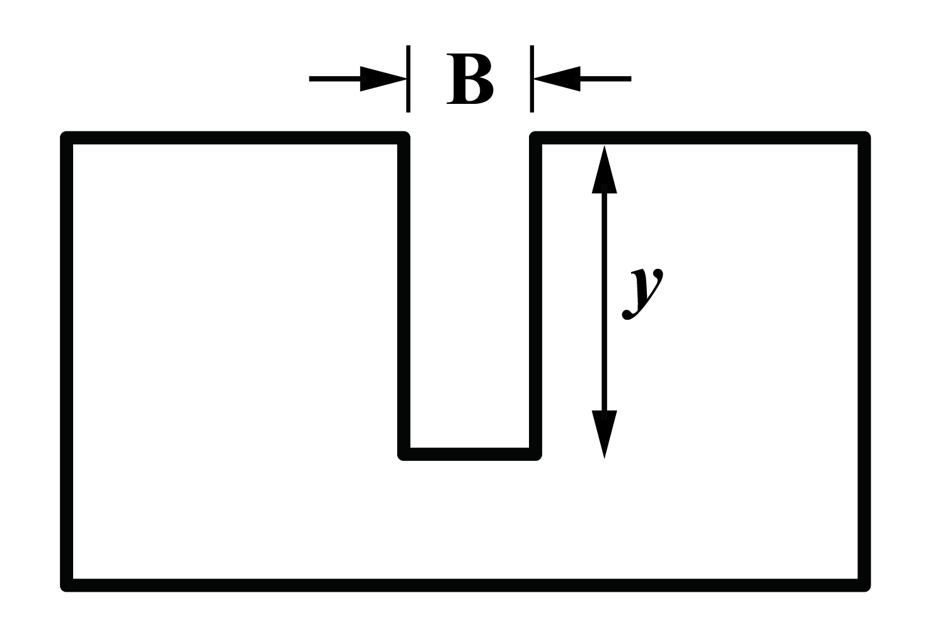

【矩形堰】 設計最大排放量Qs=1.767×B×y^{3/2}= m³/s
【註】：B≧0.05m
- 其他方式排放：由設計者提出設計圖與計算說明並經簽證人簽證，審核單位審核認定後採用之：Qs= m³/s
八、申請基地流出抑制設施排放量及格標準檢討：
- 最大排放量：Q_{max}= m³/s
- 設計最大排放量：ΣQs = m³/s
- 判斷式：0.85 Qmax≦ΣQ s ≦ Qmax
簽證  欄位 | 姓名: （簽章） |  |  |  |  | 開業證書字號：
簽證  欄位 |  |  |  |  |  | 電話：
備註：
- 基於行政與技術分離原則，各圖說內容應達規定標準，並由建築師或專業技師簽證負相關責任。
- 基地內已領有使用執照之既有建築物辦理增建或新建行為者，以實際增建或新建面積除以法定建蔽率為建築申請基地面積。

